学校管理系统
数据库设计报告
文档编号 | -RAR- |  |  | 版本号 | Ver 1.0
分册名称 | 学校管理系统数据库设计报告 |  |  | 第4册/共7册
总页数 | 13 | 正文 | 10 | 附录
编制 | 张圆圆，谢犇，张钰 | 审批 | 陈家乐 | 生效日期 | 2018-12-15

修改记录
版本号 | 变更控制报告  编号 | 更改条款及内容 | 更改人 | 审批人 | 更改日期
RAR_2018/12/15 | 001 | 结构设计 | 全组人员 | 陈家乐 | 2018-12-15

目录
1引言 1
1.1编写目的 1
1.2背景 1
1.3定义 1
1.4参考资料 1
2外部设计 1
2.1标识符和状态 1
2.2使用它的程序 2
2.3约定 7
2.4专门指导 7
2.5支持软件 7
3结构设计 7
3.1概念结构设计 7
4运用设计 8
4.1数据字典设计 8
4.2安全保密设计 10

1引言

1.1编写目的
能够动态的现实界面，能够记录不同的实体信息。

1.2背景
1． 名称：sql2000
2． 提出者：XXX

1.3定义
Menu——————————————菜单
Misfunction——————————————功能
Misuser——————————————用户
Org——————————————机构
actionFunction——————————————监听功能
course——————————————kecheng
employee——————————————员工
role——————————————角色

1.4参考资料
《数据库系统原理与应用》 作者：孟彩霞，张荣，乔平安

2外部设计

2.1标识符和状态
  - Menu——————————————菜单
  - Misfunction——————————————功能
  - Misuser——————————————用户
  - Org——————————————机构
  - actionFunction——————————————监听功能
  - course——————————————kecheng
  - employee——————————————员工
role——————————————角色

2.2使用它的程序
连接数据库
public class DBUtil {
private Connection conn = null;
private Statement sta = null;
private ResultSet rs = null;

private Connection connectionToDB() {
Connection myConn = null;
try {
Class.forName("com.microsoft.jdbc.sqlserver.SQLServerDriver");
System.out.println("驱动加载成功");
myConn = DriverManager.getConnection("jdbc:sqlserver://127.0.0.1:1433;DatabaseName=schoolmis_new", "sa", "sa");
System.out.println("连接数据库成功");
} catch (ClassNotFoundException e) {
System.out.println("驱动程序没找到");
e.printStackTrace();
} catch (SQLException e) {
System.out.println("连接数据库时SQL异常");
e.printStackTrace();
}
return myConn;
}

public DBUtil() {
this.conn = this.connectionToDB();
}

public int update(String sql) {
int n = -1;
try {
this.sta = this.conn.createStatement();
n = this.sta.executeUpdate(sql);
System.out.println("数据库成功更新了" + n + "条数据");
} catch (SQLException e) {
System.out.println("更新数据库时SQL异常");
e.printStackTrace();
}
return n;
}

public ResultSet select(String sql) {
try {
this.sta = this.conn.createStatement();
this.rs = this.sta.executeQuery(sql);
System.out.println("数据库查询成功");
} catch (SQLException e) {
System.out.println("查询数据库时SQL异常");
e.printStackTrace();
}
return this.rs;
}

public void close() {
try {
if(this.rs != null) {
this.rs.close();
this.rs = null;
}
if(this.sta != null) {
this.sta.close();
this.sta = null;
}
if(this.conn != null) {
this.conn.close();
this.conn = null;
}
System.out.println("释放数据库资源成功");
} catch (SQLException e) {
System.out.println("释放数据库资源失败");
e.printStackTrace();
}
}

增删改查（以用户信息为例）
public int add(MisUserBean misUserBean) {
int n = -1;
String sql = "INSERT INTO misUser (userId, userName, userPwd, userMemo, roleId, addressId) " +
"VALUES ('" + misUserBean.getUserId() + "', '" + misUserBean.getUserName() + "', '" + misUserBean.getUserPass()
+ "', '"+ misUserBean.getUserMemo() +"', '"+ misUserBean.getRoleId() +"', '" + misUserBean.getAddressId() + "')";
System.out.println(sql);
this.dbUtil = new DBUtil();
n = this.dbUtil.update(sql);
return n;
}

public List find(MisUserBean misUserBean) {
if(misUserBean == null){
System.out.println("misUserBean为null！");
return null;
}
ArrayList lst = null;
StringBuffer sbSql =
new StringBuffer("SELECT * FROM misUser WHERE 1=1" + ENTER);
if(misUserBean.getUserId() != ""){
sbSql.append("and userId LIKE '%" + misUserBean.getUserId() + "%'" + ENTER);
}
if(misUserBean.getUserName() != ""){
sbSql.append("and userName LIKE '%" + misUserBean.getUserName() + "%'" + ENTER);
}
if(misUserBean.getUserPass() != ""){
sbSql.append("and userPwd LIKE '%" + misUserBean.getUserPass() + "%'" + ENTER);
}
if(misUserBean.getUserMemo() != ""){
sbSql.append("and userMemo LIKE '%" + misUserBean.getUserMemo() + "%'" + ENTER);
}
if(misUserBean.getRoleId() != ""){
sbSql.append("and roleId LIKE '%" + misUserBean.getRoleId() + "%'");
}
String sql = sbSql.toString();
System.out.println(sql);
dbUtil = new DBUtil();
ResultSet rs = dbUtil.select(sql);
lst = new ArrayList();
try {
while(rs.next()){

MisUserBean myUser = new MisUserBean();
myUser.setUserId(rs.getString(1));
myUser.setUserName(rs.getString(2));
myUser.setUserPass(rs.getString(3));
myUser.setUserMemo(rs.getString(4));
myUser.setRoleId(rs.getString(5));
lst.add(myUser);
}
} catch (SQLException e) {
System.out.println("按实体查询遍历结果集出现异常！");
e.printStackTrace();
} finally {
dbUtil.close();
}
System.out.println(lst);
return lst;
}

public MisUserBean find(String userId) {
MisUserBean userBean = null;
this.dbUtil = new DBUtil();
String sql = "SELECT * FROM misUser WHERE userId = '" + userId + "'";
ResultSet rs = this.dbUtil.select(sql);
try {
while (rs.next()) {
userBean = new MisUserBean();
userBean.setUserId(rs.getString(1));
userBean.setUserName(rs.getString(2));
userBean.setUserPass(rs.getString(3));
userBean.setUserMemo(rs.getString(4));
userBean.setRoleId(rs.getString(5));
userBean.setAddressId(rs.getString(6));
}
} catch (SQLException e) {
// TODO Auto-generated catch block
e.printStackTrace();
}
return userBean;
}

public int modify(MisUserBean misUserBean) {
// TODO Auto-generated method stub
return 0;
}

public int remove(String userId) {
int n = -1;
this.dbUtil = new DBUtil();
String sql = "DELETE FROM misUser WHERE userId = '" + userId + "'";
n = this.dbUtil.update(sql);
return n;
}

2.3约定
Sql2000，不同功能不同表名。

2.4专门指导
可以查看帮助界面。

2.5支持软件
Sql2000

3结构设计

3.1概念结构设计
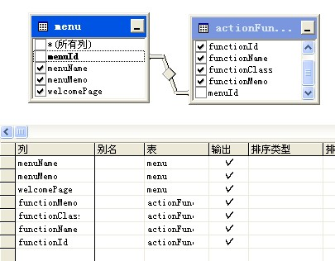
图3-1 数据库表结构
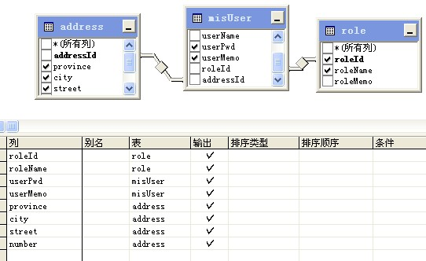
图3-2 数据库表结构

4运用设计

4.1数据字典设计
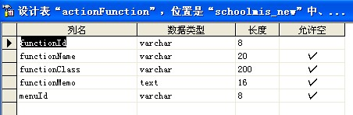
图3-3 数据库表结构
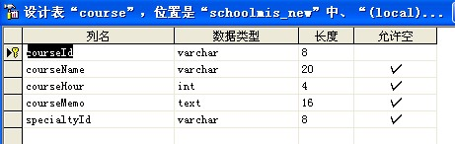
图3-4 数据库表结构
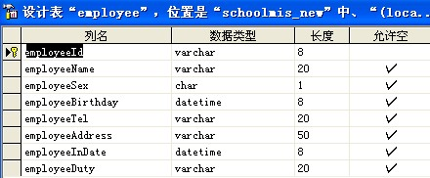
图3-5 数据库表结构
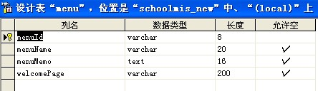
图3-6 数据库表结构
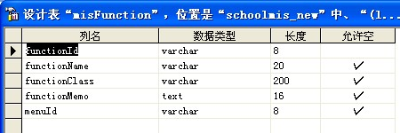
图3-7 数据库表结构
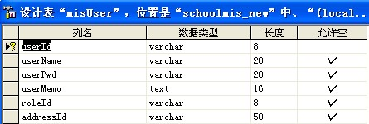
图3-8 数据库表结构
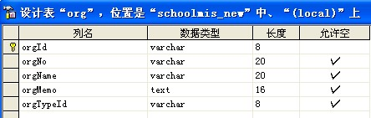
图3-9 数据库表结构
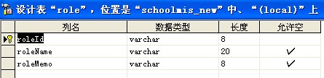
图3-10 数据库表结构

4.2安全保密设计
用户账号信息核对，不能的用户有不同的功能实现，无此功能则隐藏相应功能。

